RECURSO DE REVISIÓN 493/2017-1 PLATAFORMA.

COMISIONADO PONENTE:
MAESTRO ALEJANDRO LAFUENTE TORRES

MATERIA:
ACCESO A LA INFORMACIÓN PÚBLICA.

ENTE OBLIGADO:
SECRETARÍA DE DESARROLLO URBANO, VIVIENDA Y OBRAS PÚBLICAS (SEDUVOP).

San Luis Potosí, San Luis Potosí. Acuerdo del Pleno de la Comisión Estatal de Garantía de Acceso a la Información Pública, correspondiente a la sesión del 20 veinte de septiembre de 2017 dos mil diecisiete.

VISTOS, para resolver, los autos del recurso de revisión identificado al rubro; y

RESULTANDO:

PRIMERO. Solicitud de acceso a la información pública. El 24 veinticuatro de junio de 2017 dos mil diecisiete la SECRETARÍA DE DESARROLLO URBANO, VIVIENDA Y OBRAS PÚBLICAS recibió una solicitud de información presentada mediante la Plataforma Nacional de Transparencia San Luis Potosí, misma que quedó registrada con el folio número 00370617 en la que se solicitó la información siguiente:

“Actas del comité de adquisiciones de la seduvop del año 2014” SIC. (Visible a foja 1 uno de autos).

SEGUNDO. Respuesta a la solicitud de acceso a la información pública. El 10 diez de julio de 2017 dos mil diecisiete la SECRETARÍA DE DESARROLLO URBANO, VIVIENDA Y OBRAS PÚBLICAS otorgó la siguiente contestación a la solicitud de información:

“…hago de su conocimiento que se recibió en respuesta a su solicitud de información el siguiente Memorándum:

Memorándum DAF-325/2017 emitido por la Dirección de Administración y Finanzas de esta Secretaria Desarrollo Urbano, Vivienda y Obras Públicas, documento que se agrega en formato PDF y que consta en un total de 1 (UNA) foja útil.” SIC. (Visible a foja 01 uno de autos).

El archivo adjunto a la respuesta es el memorándum número DAF 325/2017 signado por el Director de Administración y Finanzas, visible a foja 5 cinco de autos mediante el que se emitió la siguiente respuesta:

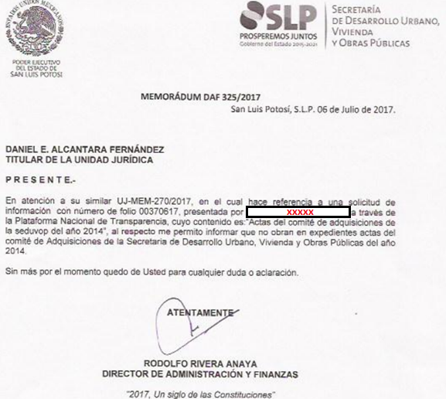

TERCERO. Interposición del recurso. El 01 uno de agosto de 2017 dos mil diecisiete el solicitante de la información interpuso el recurso de revisión en contra de la respuesta otorgada por la autoridad, en el que manifestó:

“Dicen que dicha informacion es inexistente, ya que no se encuentra en los archivos, pero se supone que todo acto que derive de sus facultades debe de existir en los archivos de esta dependencia, no anexan ni siquiera un acta de comite en donde se realize una busqueda... tal parece que simplemente no quieren entregar la informacion, ya que estoy pidiendo acta de comite de adquisiciones del 2014, por lo que no creo que en ese año no realizaron concursos o compras... por lo que dicha informacion si debe existir, y si no que medidas tomaron.... ya que el director de dicha area al momento de recibir la entrega de recepcion debió notar que no estaban dichas actas, por lo que debio dar vista a contraloria.” SIC. (Visible a foja 01 uno de autos).

CUARTO. Trámite del recurso de revisión ante esta Comisión Estatal de Garantía de Acceso a la Información Pública. Mediante auto del 02 dos de agosto de 2017 dos mil diecisiete la presidencia de esta Comisión de Transparencia tuvo por recibido el recurso de revisión, que por razón de turno, tocó conocer a la ponencia del Maestro Alejandro Lafuente Torres para que procediera, previo su análisis, a su admisión o desechamiento según fuera el caso.

QUINTO. Auto de admisión. Por proveído del 07 siete de agosto de 2017 dos mil diecisiete el Comisionado Ponente:

• Admitió en tiempo y forma el medio de impugnación en atención a la hipótesis establecida en la fracción II del artículo 167 de la Ley de Transparencia y Acceso a la Información Pública del Estado.
•El ponente registró en el Libro de Gobierno el presente expediente como recurso de revisión RR-493/2017-1 PLATAFORMA.
•Tuvo como ente obligado a la SECRETARÍA DE DESARROLLO URBANO, VIVIENDA Y OBRAS PÚBLICAS, por conducto de su TITULAR, de su TITULAR DE LA UNIDAD DE TRANSPARENCIA y de su DIRECCIÓN DE ADMINISTRACIÓN Y FINANZAS.
•Tuvo al recurrente por señalado correo electrónico para oír notificaciones.
•Puso a disposición de las partes el expediente para que en un plazo máximo de 7 siete días manifestaran lo que a su derecho conviniera –ofrecer pruebas y alegar–.
•Requirió al sujeto obligado para que rindiera ante esta Comisión un informe en el que manifestara:
- Si cuenta con la información en la modalidad solicitada o si èsta se encuentra en bases de datos.
- Si los documentos en los que ésta consta se encuentran en sus archivos y sus características físicas.
- Si tiene la obligación de generar, o si obtuvo, posee, transforma o mantiene en posesión la información solicitada; y para el caso que manifestara no contar con la obligación de generarla o poseerla, debía fundar y motivar las circunstancias que acreditaran tal circunstancia.
- Si se actualiza algún supuesto de excepción de derecho de acceso a la información.
•Apercibió a las autoridades de que en caso de ser omisas para manifestar lo que a su derecho conviniera respecto del presente recurso se aplicarían en su contra las medidas de apremio previstas en el artículo 190, fracción I, de la Ley de Transparencia y Acceso a la Información Pública del Estado.
•Ordenó el traslado a las autoridades con la copia simple del recurso de revisión; las requirió para que remitieran copia certificada del nombramiento que los acreditara como tales; para que señalaran personas y domicilio para oír y recibir notificaciones en esta ciudad y se les informó que una vez que fuera decretado el cierre de instrucción no se atendería la información que fuese enviada.

SEXTO. Rendición del informe del sujeto obligado. Mediante el auto de 01 uno de septiembre de 2017 dos mil diecisiete el ponente:

• Tuvo por recibido el oficio número UT-006-2017 con tres anexos, signado por la Titular de la Unidad de Transparencia del sujeto obligado, de fecha 18 dieciocho de agosto de 2017 dos mil diecisiete.
• Reconoció la personalidad del sujeto obligado para comparecer en este expediente.
• Tuvo al sujeto obligado por manifestado en tiempo y forma lo que a su derecho convino, por presentados alegatos y ofrecidas pruebas, así como por designado domicilio y personas para oír y recibir notificaciones.
• Tuvo al recurrente por omiso en manifestar lo que a su derecho conviniera y en ofrecer pruebas o alegatos.

Para concluir, el ponente declaró cerrado el periodo de instrucción y procedió a elaborar el proyecto de resolución respectivo.

CONSIDERANDO

PRIMERO. Competencia. Esta Comisión Estatal de Garantía de Acceso a la Información Pública es competente para conocer del presente asunto, de acuerdo con los artículos 6, párrafo cuarto, apartado A, fracción IV, de la Constitución Política de los Estados Unidos Mexicanos; 17, fracción III, párrafo tercero, de la Constitución Política del Estado Libre y Soberano de San Luis Potosí; 27, primer párrafo, 34, fracciones I y II, 35, fracción I, y 175 de la Ley de Transparencia y Acceso a la Información Pública de este Estado.

SEGUNDO. Procedencia. El presente recurso de revisión es procedente en términos de los artículos 166 y 167 fracción II, de la Ley de Transparencia y Acceso a la Información Pública del Estado ya que el recurrente se inconforma por la respuesta a su solicitud de acceso a la información pública.

TERCERO. Legitimación. El recurrente se encuentra legitimado para interponer el recurso de revisión, ya que fue él quien presentó la solicitud de acceso a la información pública y es precisamente a aquél a quien le pudiera deparar perjuicio la falta de respuesta.

CUARTO. Oportunidad del recurso. La interposición del escrito inicial del recurso de revisión fue oportuna al presentarse dentro del plazo de quince días a que se refiere el artículo 166 de la Ley de Transparencia y Acceso a la Información Pública del Estado, como se expone a continuación:

• El 10 de julio de 2017 dos mil diecisiete el particular fue notificado de la respuesta su solicitud de información.
• Por lo tanto, el plazo de los quince días hábiles para interponer el recurso de revisión transcurrió del 11 once de julio al 15 quince de agosto de 2017 dos mil diecisiete.
• Sin tomar en cuenta los días 15 quince al 31 treinta y uno de julio por corresponder al primer periodo vacacional de esta Comisión y los días 05 cinco, 06 seis, 12 doce y 13 trece de agosto por ser inhábiles.
• Consecuentemente si el 01 uno de agosto del año en curso el recurrente interpuso el citado medio de impugnación ante esta Comisión de Transparencia, resulta claro que es oportuna su presentación.

QUINTO. Causales de improcedencia. Las causales de improcedencia previstas en el artículo 179 de la Ley de Transparencia son de estudio oficioso y preferente a cualquier otra cuestión planteada. En el caso al no existir causas de improcedencia invocadas por las partes o advertidas por este órgano colegiado se analiza el fondo de la cuestión planteada.

SEXTO. Estudio de fondo. Esta Comisión Estatal de Garantía de Acceso a la Información Pública entra al estudio de fondo del presente asunto de conformidad con los razonamientos que se exponen a continuación:

6.1. Identificación de la información solicitada, respuesta del ente obligado y las manifestaciones de inconformidad del hoy recurrente.

Primeramente, conviene recordar que el particular solicitó las actas del Comité de Adquisiciones del ente obligado correspondientes al año 2014.

A lo que la autoridad respondió que no obran en expedientes actas del Comité de Adquisiciones de la Secretaría del año solicitado.

Ahora, el particular, al interponer el presente recurso de revisión, manifestó como inconformidad en esencia que:

- La información es inexistente, pero todo acto que derive de sus facultades debe existir en los archivos de la dependencia y no anexan acta de comité en donde se realice una búsqueda.

6.2. Caso concreto.

Pues bien, en el presente caso es dable asentar que le asiste la razón al peticionario en las inconformidades manifestadas, en razón de las consideraciones que a continuación se exponen:

En primer lugar, es importante mencionar que las acciones relacionadas con la planeación, programación, presupuestación, gasto y ejecución de las adquisiciones de bienes, así como la contratación de arrendamientos y servicios de cualquier naturaleza que requieran el Poder Legislativo, el Ejecutivo y sus organismos, el Judicial y los ayuntamientos y sus organismos se encuentran reguladas por la Ley de Adquisiciones del Estado.

En el artículo 2, fracción III de dicho ordenamiento, se establece que se entenderá por Comité, el órgano colegiado constituido en cada institución para conocer de las adquisiciones, arrendamientos y servicios que deban adjudicarse o contratarse:

“ARTICULO 2o.- Para los efectos de esta ley, se entenderá por:

[…]
III.- Comité: el órgano colegiado constituido en cada una de las instituciones para conocer de las adquisiciones, arrendamientos y servicios que deban adjudicarse o contratarse mediante los procedimientos establecidos en este ordenamiento, conforme a las partidas presupuestales asignadas a cada una de ellas;”
Concatenado a lo anterior, en su artículo 5 se señala que en cada institución deberá establecerse un comité de adquisiciones con la participación de los responsables de las diversas áreas de la institución:

“ARTICULO 5o.- Las instituciones deberán establecer comités de adquisiciones, arrendamientos y servicios, con la participación de los responsables de las diversas áreas involucradas de la institución…”

En el presente caso, el área responsable del ente obligado de participar en el Comité de Adquisiciones es la Dirección de Administración y Finanzas, según el propio Manual de Organización de la entidad pública en su página 14 catorce, como se puede observar en la impresión de pantalla que se muestra en seguida:

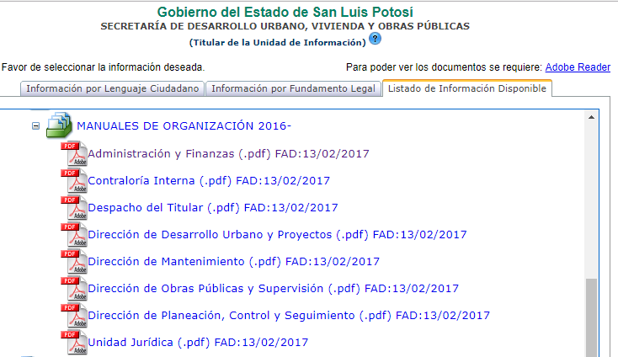

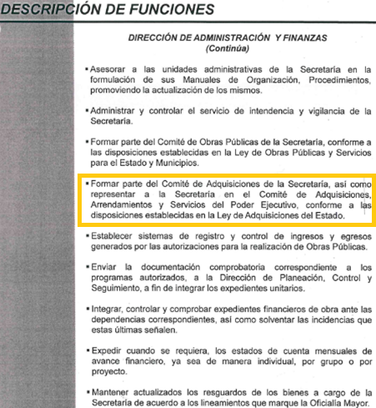

Ahora, en la Ley en cita, está previsto en el artículo 22 que las adquisiciones, arrendamientos y servicios sólo podrán efectuarse mediante los siguientes procedimientos:

“ARTICULO 22.- Las adquisiciones, arrendamientos y servicios, solamente podrán efectuarse mediante:
I. Licitación pública;
II. Invitación restringida a cuando menos tres proveedores; y
III. Adjudicación directa.”

Así como en su artículo 34, se establece que es el comité el que tiene la facultad de emitir el dictamen sobre la adjudicación de adquisiciones o contratación de arrendamientos y servicios, mismo que deberá hacerse constar en un acta, tal como se dispone en el primer párrafo del artículo 37:
“ARTICULO 34.- Será facultad del comité emitir el dictamen sobre la adjudicación de las adquisiciones o la contratación de arrendamientos y servicios que se hubieren licitado.”

“ARTICULO 37.- El fallo de la licitación deberá hacerse constar en un acta, en la que se consignarán los datos y criterios de evaluación adoptados para determinar cuál fue la mejor proposición recibida y, por ende, a favor de quién se adjudicarán los contratos…” (Énfasis añadido de manera intencional).

Aunado a lo anterior, la Ley de Transparencia y Acceso a la Información Pública del Estado, señala en su artículo 84 fracción XIII que es una obligación de transparencia común el poner a disposición del público y mantener actualizado en los respectivos medios electrónicos la información contenida en las actas de las reuniones oficiales de sus órganos colegiados:

“ARTÍCULO 84. Los sujetos obligados pondrán a disposición del público y mantendrán actualizada, en los respectivos medios electrónicos, de acuerdo con sus facultades, atribuciones, funciones u objeto social, según corresponda, la información, por lo menos, de los temas, documentos y políticas que a continuación se señalan:
[…]
XIII. La información contenida en las minutas, acuerdos y actas de las reuniones oficiales de sus órganos colegiados, salvo que por disposición expresa de la Ley, se determine que deban realizarse con carácter reservado;” (Énfasis añadido de manera intencional).

De las disposiciones invocadas, es dable asentar que la información solicitada se refiere a facultades, competencias y funciones que la normativa aplicable le impone al sujeto obligado, y por lo tanto, de conformidad con el primer párrafo artículo 19 de la Ley de la materia, se presume que ésta debe existir:

“ARTÍCULO 19. Se presume que la información debe existir si se refiere a las facultades, competencias y funciones que los ordenamientos jurídicos aplicables otorgan a los sujetos obligados.
En los casos en que ciertas facultades, competencias o funciones no se hayan ejercido, se debe motivar la respuesta en función de las causas que motiven la inexistencia.”

Sin embargo, del artículo en cita también se desprende que en el caso de que ciertas facultades, competencias o funciones no se hubieren ejercido, la autoridad debe motivar la respuesta en función de las causas que motiven su inexistencia.

No obstante, en el presente asunto, el ente obligado en su respuesta se limitó a mencionar que no se encontró en sus archivos información relativa a las actas de su Comité de Adquisiciones del año 2014, sin hacer referencia alguna a las causas que motivan dicha inexistencia, ya sea que la información se extravió o simplemente ésta no fue generada, por lo que la respuesta resulta incompleta.

Esto es así, ya que aunado a las razones expuestas en el párrafo anterior, de ser el caso de que en el año 2014 sí se generaron actas del Comité de Adquisiciones, el ente obligado debió actuar conforme a lo dispuesto en el artículo 160 de la Ley de Transparencia, en el sentido de que el Comité de Transparencia de la entidad pública debió tomar las medidas para localizar la información, expedir una resolución que confirme su inexistencia y si fuera materialmente posible, ordenar que se reponga la misma, o exponer, de manera fundada y motivada, las razones por las que no se ejercieron dichas facultades, competencias o funciones:

“ARTÍCULO 160. Cuando la información no se encuentre en los archivos del sujeto obligado, el Comité de Transparencia:

I. Analizará el caso y tomará las medidas necesarias para localizar la información;
II. Expedirá una resolución que confirme la inexistencia del Documento;
III. Ordenará, siempre que sea materialmente posible, que se genere o se reponga la información en caso de que ésta tuviera que existir en la medida que deriva del ejercicio de sus facultades, competencias o funciones, o que previa acreditación de la imposibilidad de su generación, exponga de forma fundada y motivada, las razones por las cuales en el caso particular no ejerció dichas facultades, competencias o funciones, lo cual notificará al solicitante a través de la Unidad de Transparencia, y
IV. Notificará al órgano interno de control o equivalente del sujeto obligado quien, en su caso, deberá iniciar el procedimiento de responsabilidad administrativa que corresponda.”

Por lo tanto, lo procedente es MODIFICAR la respuesta otorgada por el ente obligado, y lo conmina para que:

- Realice una búsqueda exhaustiva de la información solicitada.
- En el caso de que no sea localizada y ésta tuviera que existir, ordene su generación de ser materialmente posible.
- Previa acreditación de la imposibilidad de su generación, expedir una resolución que confirme su inexistencia, la que deberá contener los elementos mínimos que permitan al solicitante tener las certeza del criterio de búsqueda exhaustivo utilizado, y en el que se señalen las circunstancias que generaron la inexistencia de la información o en su caso, exponer de manera fundada y motivada las razones por las cuales no se ejercieron dichas facultades, competencias o funciones.

Finalmente, es menester hacer mención de que no pasa desapercibido que las actas solicitadas corresponden al año 2014, y que la Ley de Transparencia vigente en el Estado entró en vigor el 10 diez de mayo de 2016 dos mil dieciséis, sin embargo, la abrogada Ley la materia, de igual modo establecía en su artículo 19 fracción VI que las actas de los órganos colegiados correspondían a información que debe ser publicada de manera oficiosa:

“ARTÍCULO 19. Además de la señalada en el artículo 18 de esta Ley, las entidades públicas deberán poner a disposición del público, de oficio, en forma completa y actualizada, la siguiente información:
[…]
VI. La información contenida en las minutas, acuerdos y actas de las reuniones oficiales de sus órganos colegiados, salvo que por disposición expresa de la ley, se determine que deban realizarse con carácter reservado;”

6.2. Modalidad de la información.

En virtud de que el recurrente expresó que la modalidad de entrega de la información fuera la electrónica, y toda vez que ya no es posible que la autoridad proporcione la información solicitada mediante la Plataforma Nacional de Transparencia San Luis Potosí, ésta deberá hacerlo a través del correo electrónico señalado por el particular para oír y recibir notificaciones.

6.3. Sentido y efectos de esta resolución.

Por las consideraciones expuestas, esta Comisión Estatal de Garantía de Acceso a la Información Pública de conformidad con el artículo 175, fracción III de la Ley de Transparencia y Acceso a la Información Pública del Estado MODIFICA la respuesta proporcionada por el ente obligado y lo conmina para que:

6.3.1. Realice una búsqueda exhaustiva de la información solicitada.
6.3.2. En el caso de que no sea localizada y ésta tuviera que existir, ordene su generación de ser materialmente posible.
6.3.3. Previa acreditación de la imposibilidad de su generación, expedir una resolución que confirme su inexistencia, la que deberá contener los elementos mínimos que permitan al solicitante tener las certeza del criterio de búsqueda exhaustivo utilizado, y en el que se señalen las circunstancias que generaron la inexistencia de la información o en su caso, exponer de manera fundada y motivada las razones por las cuales no se ejercieron dichas facultades, competencias o funciones.

6.4. Precisiones de esta resolución.

De conformidad con el último párrafo del artículo 175 de la Ley de Transparencia está Comisión de Transparencia establece los siguientes términos para el cumplimiento de la resolución.

6.4.1. La información debe entregarse preferentemente en la modalidad solicitada y en caso de tener un costo entonces la autoridad deberá proporcionar:

a) Los costos de reproducción.
b) Los costos de envío.
c) La cuenta bancaria en donde puede realizar dichos pagos.
d) De cuántas fojas constan los documentos.
e) En la medida de lo posible, los tiempos de reproducción –una vez que ha realizado el pago de la reproducción– y los tiempos de entrega.
f) Preguntar al solicitante mediante el correo electrónico que éste proporcionó para oír y recibir notificaciones, en dónde reside, para en caso de que no fuese de esta capital, entidad federativa o incluso país, proporcionarle los gastos de envío para la obtención de la información.
g) Así como todos aquellos elementos y circunstancias en el que solicitante pudiese tener para poder acceder a la información.

6.5. Plazo para el cumplimento de esta resolución e informe sobre el cumplimento a la misma.

Con fundamento en el artículo 175 de la Ley de Transparencia y Acceso a la Información Pública del Estado, este órgano colegiado le concede al ente obligado el plazo de 10 diez días para la entrega de la información, contados a partir de la fecha de notificación de esta resolución, plazo que esta Comisión de Transparencia considera que es suficiente para la entrega de la información por parte del ente obligado y vencido este término, de conformidad con el artículo 177, segundo párrafo de la Ley de la materia, el ente obligado deberá informar a esta Comisión de Transparencia el cumplimento al presente fallo en un plazo que no deberá de exceder de tres días hábiles, en donde justificará con los documentos necesarios el cumplimento a lo aquí ordenado.

6.6. Medida de apremio en caso de incumplimiento a la resolución.

Esta Comisión Estatal de Garantía de Acceso a la Información Pública apercibe al ente obligado que en caso de no acatar la presente resolución, se le impondrá la medida de apremio correspondiente conforme a lo establecido en el artículo 190 de la Ley de Transparencia, en virtud de que este órgano colegiado debe garantizar el debido cumplimiento al derecho humano de acceso a la información pública.

RESOLUTIVOS

Por lo expuesto y fundado, SE RESUELVE:

ÚNICO. Esta Comisión Estatal de Garantía y Acceso a la Información Pública, con fundamento en el artículo 175 fracción III de la Ley de Transparencia y Acceso a la Información Pública del Estado, MODIFICA la respuesta por los fundamentos y las razones desarrolladas en el Considerando Sexto de la presente resolución.

Notifíquese; por oficio a las autoridades y al recurrente por el medio que designó.

Así lo resolvieron por unanimidad de votos en Sesión Extraordinaria de Consejo el 20 veinte de septiembre de 2017 dos mil diecisiete, los Comisionados Maestro Alejandro Lafuente Torres Presidente, Lic. Paulina Sánchez Pérez del Pozo y Licenciada Claudia Elizabeth Ávalos Cedillo, siendo ponente el primero de los nombrados, quienes firman con la Licenciada Rosa María Motilla García, quien autoriza y da fe.

COMISIONADO PRESIDENTE COMISIONADA

MTRO. ALEJANDRO LAFUENTE TORRES. LIC. PAULINA SÁNCHEZ PÉREZ DEL POZO.

COMISIONADA SECRETARIA DE PLENO

LIC. CLAUDIA ELIZABETH ÁVALOS CEDILLO. LIC. ROSA MARÍA MOTILLA GARCÍA.
MAI
ESTAS FIRMAS PERTENECEN A LA RESOLUCIÓN DEL RECURSO DE REVISIÓN 493/2017-1 PRESENTADO POR MEDIO DE LA PLATAFORMA NACIONAL DE TRANSPARENCIA SAN LUIS POTOSÍ EN CONTRA DE LA SECRETARÍA DE DESARROLLO URBANO, VIVIENDA Y OBRAS PÚBLICAS Y QUE FUE APROBADA EN SESIÓN EXTRAORDINARIA DE 20 VEINTE DE SEPTIEMBRE DE 2017 DOS MIL DIECISIETE.

